Proiectul didactic al lecției
Disciplina: Matematică
Clasa: a IX-a
Capitolul/Unitatea de conținut: Funcții
Numărul lecției în capitol (conform proiectării didactice de lungă durată): 5/15
Subiectul lecției: Funcția de gradul II. Cazuri particulare ale funcției de gradul II.
Durata lecției: 45 minute
Unități de competență:
3.1. Recunoașterea și aplicarea terminologiei, a notațiilor aferente noțiunii de funcție în diverse contexte.
3.2.Identificarea unor dependențe funcționale în situații reale și/sau modelate, inclusiv de tipul funcției de gradul II.
3.4.Trasarea graficului unei funcții și deducerea proprietăților funcției prin lectură grafică și /sau analitică.
Obiectivele lecției: La finele lecției, elevii vor fi capabili:
O.1. – Să recunoască și să aplice terminologia și notațiile aferente noțiunii de funcție în diverse contexte.
O.2. – Să identifice dependențe funcționale în situații reale sau modelate inclusiv de tipul funcției de gradul II.
O.3. –Să traseze graficul funcțiilor deducând proprietățile prin lectură grafică sau analitică
O.4. – Să manifeste independență în gândire și acțiune privind aplicarea în rezolvări de sarcini cu funcții.
Tipul lecției:de formare a capacităților de aplicare a cunoștințelor.
Tehnologii didactice:
- Forme:
- frontală;
- în perechi;
- individual.
- Metode:
- metoda exercițiului;
- algoritmizarea;
- problematizarea;
- metoda lucrului cu manualul.
- Mijloace de învățământ:
- I. Achiri, A. Braiciv, O. Șpuntenco. Matematică. Manual. Clasa a VIII-a. Editura Prut Internațional. Chișinău, 2023;
- Computerul;
- Proiectorul sau tabla interactivă;
- Fișa cu probleme, posterul cu sarcini.
Evaluarea: formativă, evaluare orală și în scris, reciprocă; produse: problemă rezolvată, răspuns oral, exercițiu rezolvat, poster completat; lucrare independentă cu apreciere cu note.

Scenariul lecției
Etapele activității didactice | Obiective | Demers acțional al lecției | Timp(în minute) | Tehnologia realizării  (Metodă/Formă de activitate/Resurse)
Evocare | O1,O4  O1,O4 | Momentul organizatoric.  -Care a fost tema pentru acasă?  -Ce întrebări aveți la tema pentru acasă? (Dacă este cazul ,se soluționează întrebările apărute).  Se afișează la tablă rezolvările corecte iar elevii verifică reciproc în perechi corectitudinea realizării temei pentru acasă.  Se anunță subiectul și obiectivele lecției.  Activitate frontală  Accesați următorul link și scrieți cinci cuvinte pe care le-ați reținut de la lecția precedentă.  https://www.menti.com/u7fmv916t3  Apoi elevilor li se cere să explice fiecare cuvânt de la ecran. | 2  2  3 | Conversația  Analiza  explicația  evaluarea reciprocă  jocul didactic
Realizarea sensului | O1,O2  O4  O1,O2 | Se reamintește împreun cu elevii ce este funcție, proprietățile funcției,cazurile particulare ale funcție de gradul doi.  Apoi sunt rugați să identifice elementele din imagine:  https://wordwall.net/ro/resource/76564992  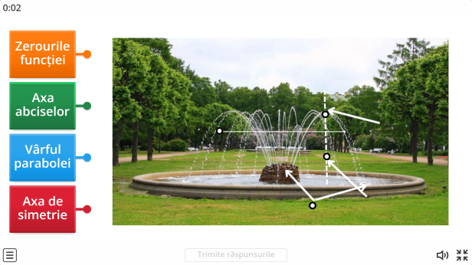  Apoi împreună cu elevii investigăm informația din tema 3.4 pagina 48-49  Concluzionăm:funcția de gradul doi are forma completă : f:R→R,f(x)=ax²+bx+c, unde a.b.c aparțin lui R și a≠0 - forma canonică.  Formulele de calcul a abcisei $x_{0}$ și ordonatei $y_{0 }$. | 3  3  6 | Analiza  lucru cu manualul  investigarea  exercițiul  jocul didactic  investigația  analiza
Reflecție | O1,O2,O3  O3,O4  O4  O4 | Apoi frontal se vor rezolva următoarele sarcini  Ex5 (a-g) pag.55  Ex 8 ad,e,f pag 55  Activitate independentă  Ex.9a pag 55  Apoi elevii vor face schimb de caiete,pe tablă se va afișa rezolvarea sarcinii iar elevii vor evalua reciproc corectitudinea realizării sarcinii date.  Bilanțul cantitativ:  -Ce am realizat astăzi la lecție?  Bilanțul calitativ:  -Se determină care obiective au fost realizate la lecție.  -Se forulează concluzii privind activitatea clasei de elevi în ansamblu și a unor elei în particular.  Temă pentru acasă:  De rezolvat ex.9b,10 a pag 55 | 15  5  2  2  2 | Conversația  exercițiul  algoritmizarea  explicarea  Lucru independent  evaluarea reciprocă  Conversația  explicarea

